专题二 大气的运动规律

INCLUDEPICTURE "../专题提升规范训练.TIF" \* MERGEFORMAT
(时间：45分钟 满分：100分)
一、选择题(每小题4分，共44分)
在锋面附近，自下而上通过锋区时，出现气温随高度增高而上升的现象，称为锋面逆温。下图示意a、b、c三个锋面自下而上的气温变化情况。据此回答1～2题。
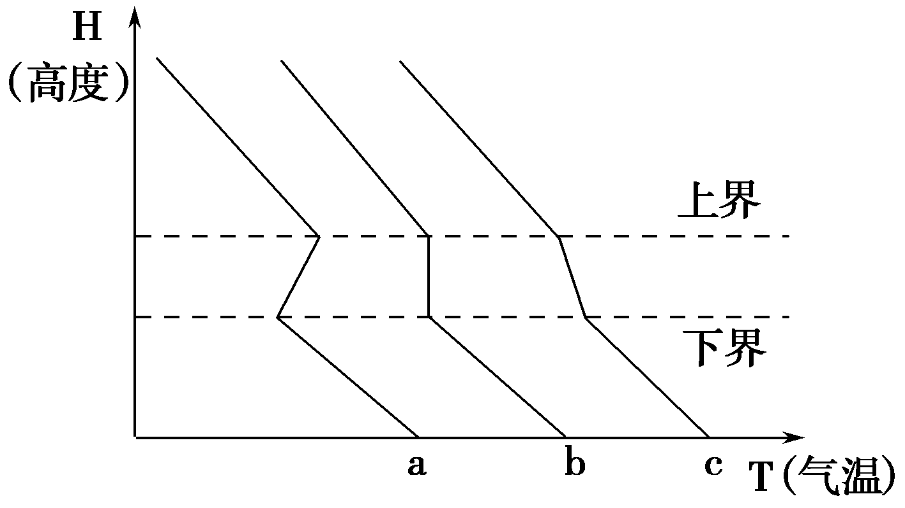
1．锋面逆温出现的原因是 ( )。
A．受地面辐射影响，距地表越近，气温越低
B．冷暖气团交汇，气流运动剧烈
C．锋面的下部是冷气团，上部是暖气团
D．锋面云量较大，对太阳辐射的削弱作用强
2．下列说法正确的是 ( )。
A．a锋面的逆温层较厚，对流运动较弱
B．b锋面的逆温层气温垂直变化不大
C．c锋面出现逆温层
D．由地面至三个锋面的下界，气温随海拔升高而升高
解析 第1题，锋面的下部为冷气团，上部为暖气团，所以在锋区的垂直方向上，气温是随海拔的升高而上升的。第2题，由图可知，b锋面的逆温层的气温垂直变化不大。
答案 1.C 2.B
(2013·新课标Ⅰ，4)下图为45°N附近某区域的遥感影像，其中深色部分为植被覆盖区，浅色部分为高原荒漠区；终年冰雪覆盖的山峰海拔3 424米，距海约180千米。读下图，完成第3题。
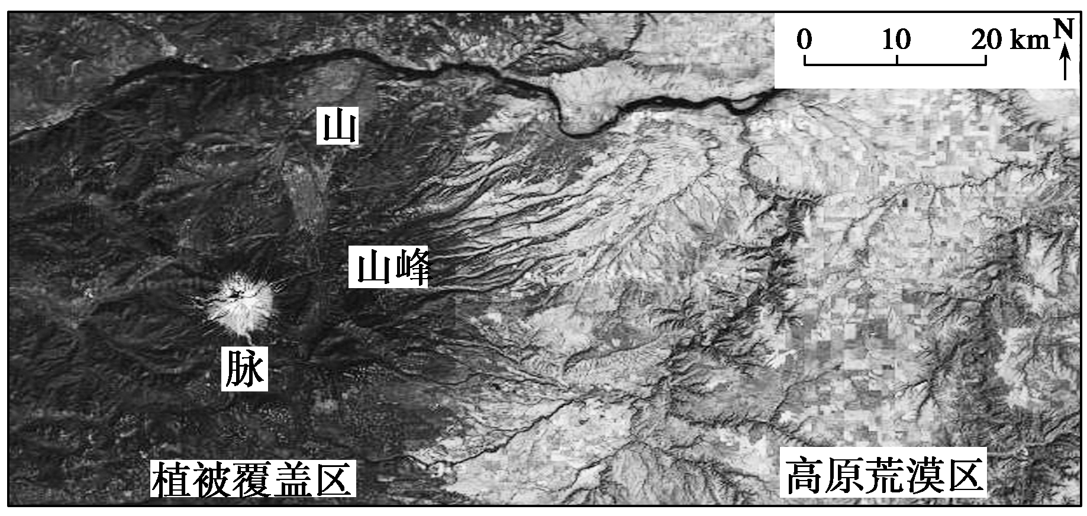
3．导致图示区域内降水差异的主导因素是 ( )。
A．大气环流 B．地形 C．纬度位置 D．洋流
解析 本题以区域地理环境为背景，考查降水的影响因素。该区域位于45°N附近，为西风带影响区域，距海仅有180千米，但西部植被覆盖区与东部高原荒漠区紧邻，显示出山地迎风坡与背风坡降水的巨大差异，所以导致该区域降水差异的主导因素是地形。
答案 B
(2013·江苏地理，25～26)图1是2013年5月15日14：00欧洲部分地区海平面等压线分布图，图2是①、②两种气候类型的气温与降水量图。读图回答4～5题。(双选)
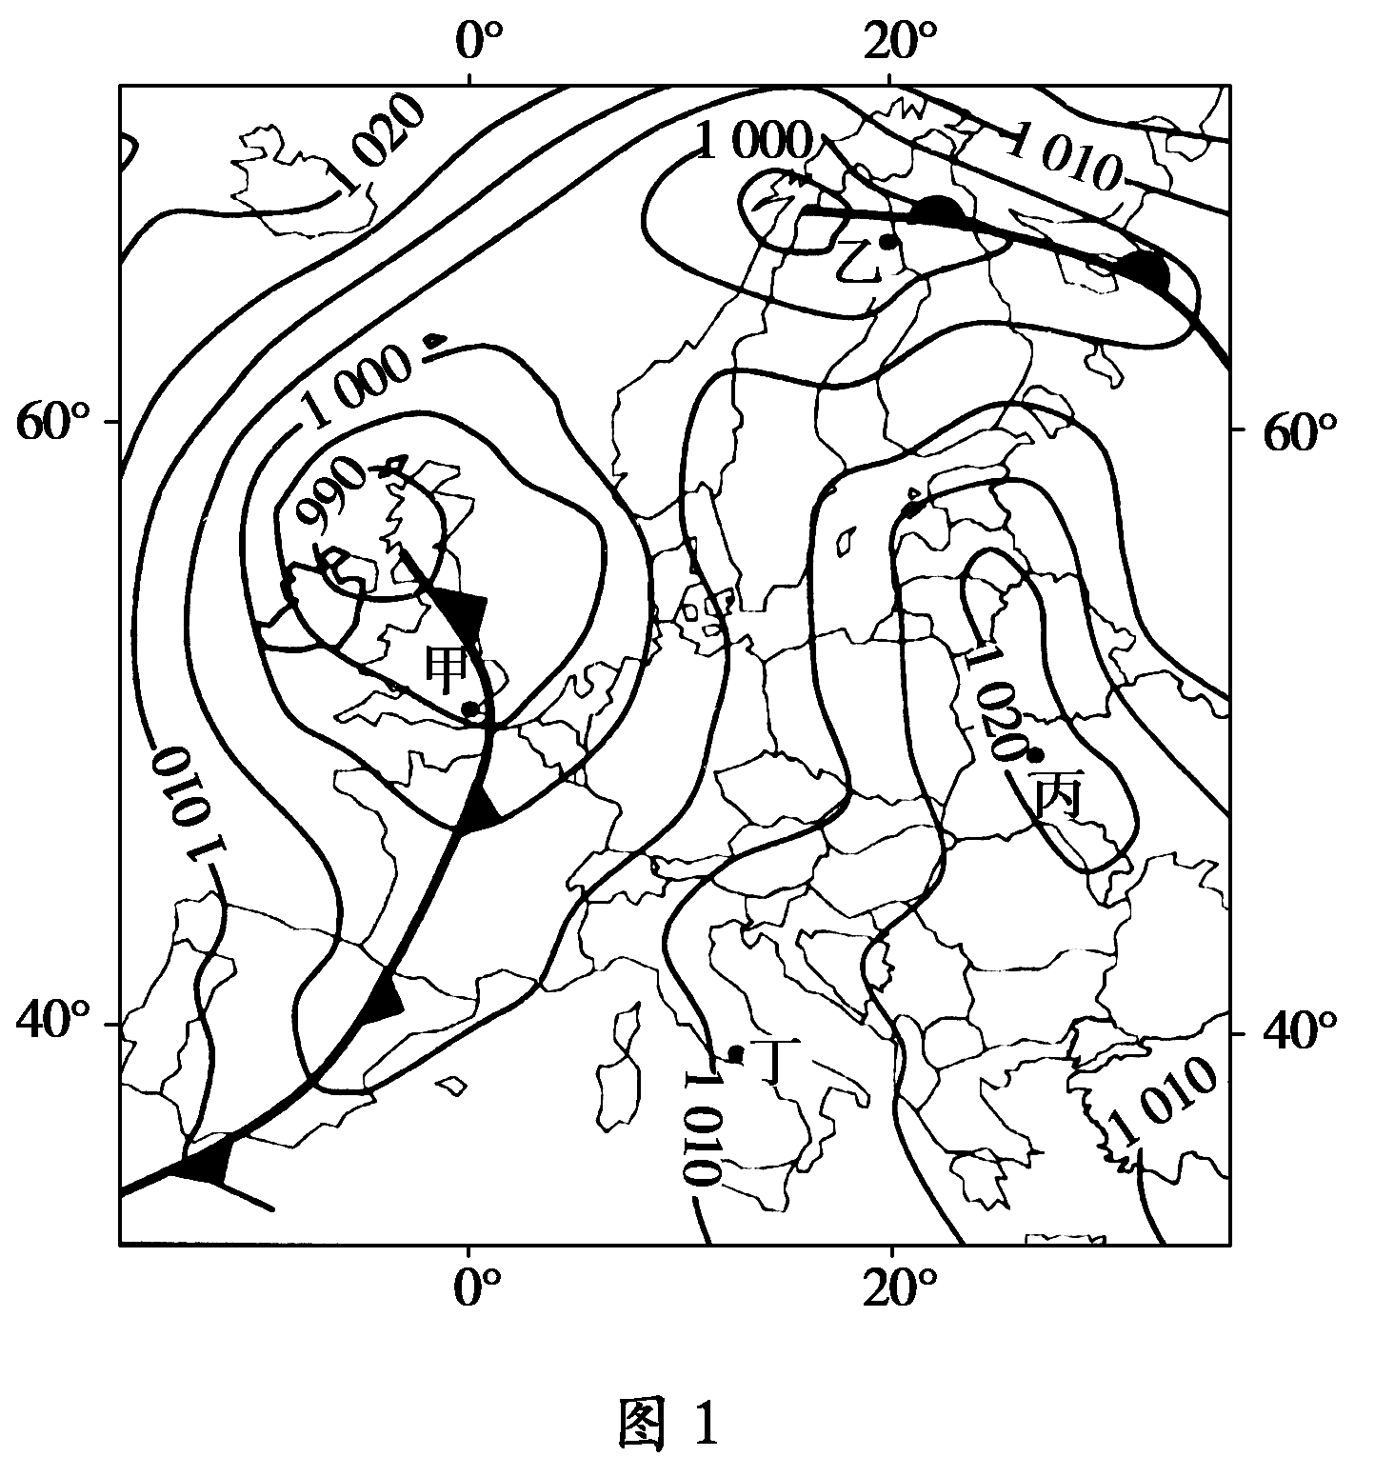
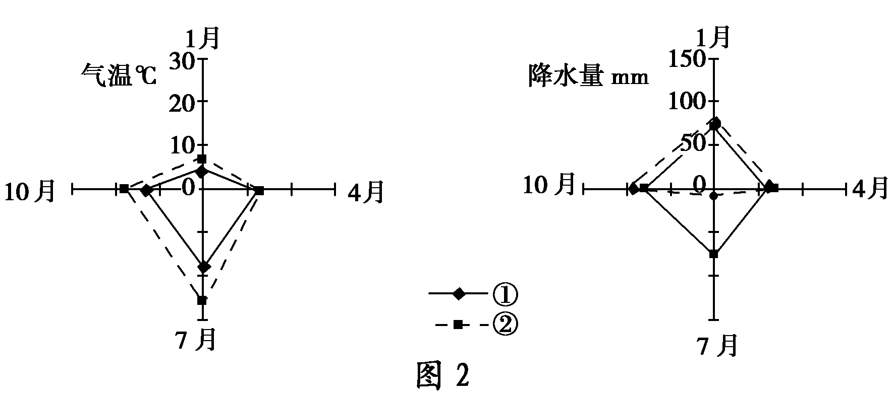
4．甲、乙、丙、丁四地天气状况及其成因的描述，可信的有 ( )。
A．甲地阴雨，受冷锋影响
B．乙地降雨，受暖锋影响
C．丙地晴朗，受反气旋影响
D．丁地强风，受上升气流影响
解析 本题考查天气系统对天气的影响及成因。甲地位于冷锋锋后，阴雨天气；乙地位于暖锋锋后，多晴朗天气；丙地位于高压中心，盛行下沉气流，多晴朗天气；丁地等压线稀疏，风力较小。因此A、C正确。
答案 AC
5．图2所示①、②气候类型与图1中甲、乙、丙、丁四地气候类型相符的有 ( )。
A．①－甲 B．①－丙 C．②－乙 D．②－丁
解析 本题考查气候类型及分布，读图分析问题的能力。甲地位于英国，属于温带海洋性气候，终年温和多雨，①表示的气温最高不到20℃，最低5℃左右；①表示的各月降水较均匀，均在50～100 mm之间，是温带海洋性气候，A项正确。丁地位于地中海气候区。②表示的气温夏季(7月)高，冬季(1月)在5℃以上，较温和；②表示的降水夏季(7月)少，冬季(1月)多，是地中海气候，D项正确。因此选择A、D选项。
答案 AD
右图为焚风示意图。据此回答6～7题。
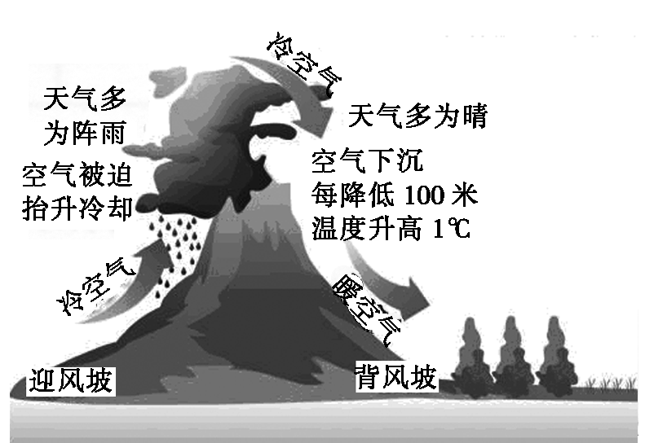
6．关于焚风的影响的叙述，正确的是 ( )。
A．可以带来丰富的降水，引发洪涝灾害
B．可能带来大风降温的天气
C．可能会使农作物的成熟期后退
D．可能会使树木的叶片焦枯、土地龟裂，造成严重旱灾
解析 根据图示信息可知，山地背风坡的空气为干热气流，可能会给当地带来干旱灾害，使树木的叶片焦枯、土地龟裂。
答案 D
7．根据示意图推测下列哪一地区可能会出现焚风现象 ( )。
A．太行山西麓 B．三江平原
C．藏北高原 D．珠江三角洲
解析 太行山是东北—西南走向的山脉，当太行山东侧的气流越过太行山下降到西侧时，位于太行山西侧的地区可能会出现焚风现象。
答案 A
下图为世界某区域年等降水量线分布示意图(单位：mm)。据此回答8～9题。
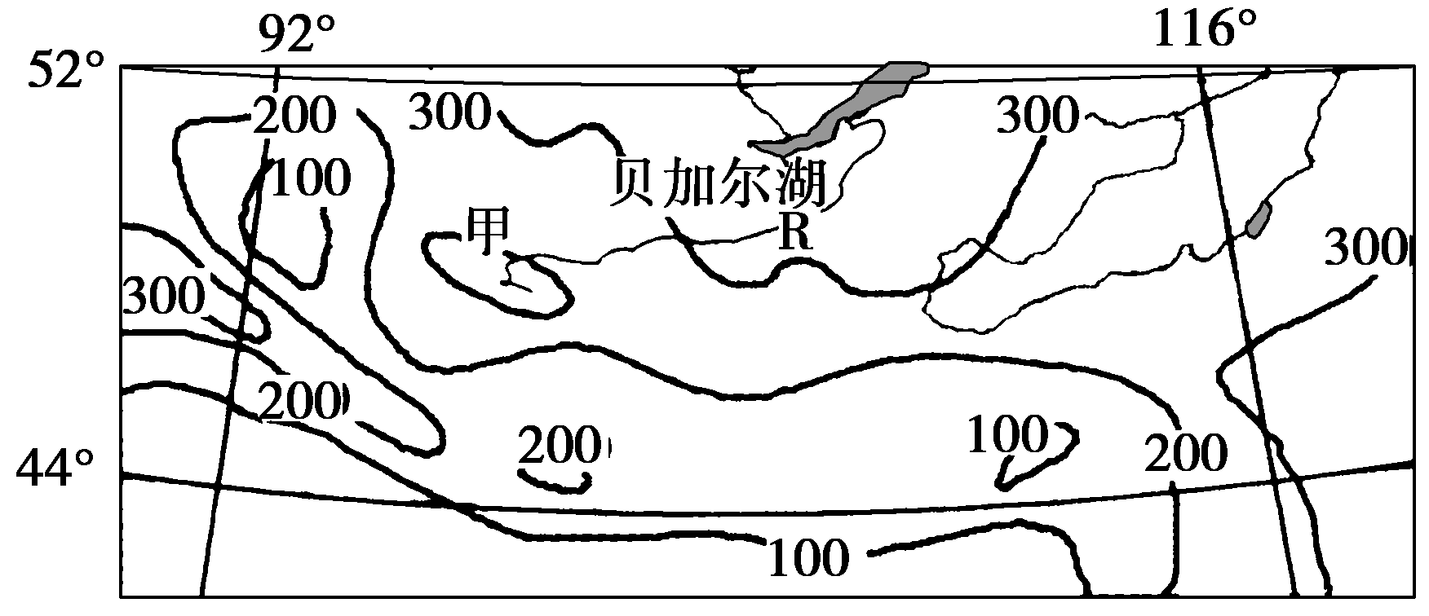
8．该区域的气候类型是 ( )。
A．温带大陆性气候 B．温带季风气候
C．高山气候 D．温带海洋性气候
9．下列说法正确的是 ( )。
A．图示大部分地区为湿润区
B．甲等值线的数值可能为400
C．该地区南部降水较少，北部降水较多
D．该地区的水汽主要来源于太平洋
解析 第8题，图示地区位于中纬度温带地区，距海较远，年降水量较小，为温带大陆性气候。第9题，根据等值线的数值特征可知，该地区北部降水多于南部；该地区的水汽主要来自大西洋和北冰洋；大部分地区为干旱和半干旱区；甲等值线的数值可能为200或300。
答案 8.A 9.C
(2013·衡阳联考)读下图，回答10～11题。
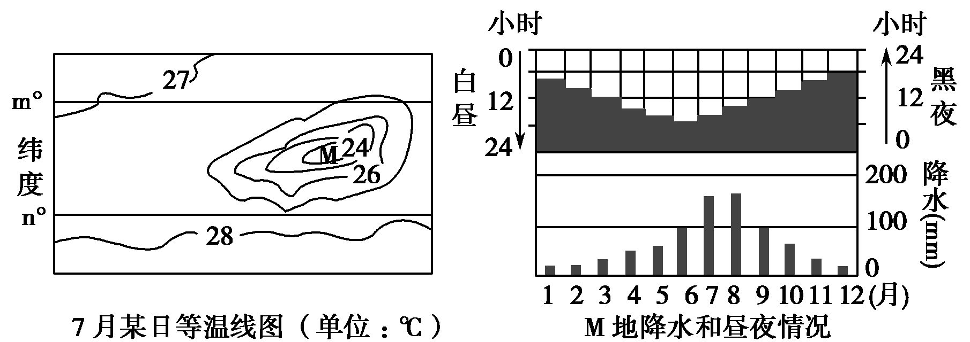
10．下列关于M地的说法正确的是 ( )。
①M地位于盆地 ②M地位于南半球 ③M地可能位于中纬度地区 ④M地雨热同期
A．①② B．①③ C．③④ D．①④
11．若该区域位于亚欧大陆，下列说法正确的是 ( )。
A．该区域可能位于大陆东岸，气候类型为温带季风气候
B．该区域可能位于大陆西岸，自然带为亚热带常绿硬叶林带
C．该区域白昼最长时降水量最大
D．该区域内山高谷深，从山麓到山顶有明显的地域分异
解析 第10题，由左图可知，M地气温较周围气温低，说明其地势较四周高，应为山岭；由于该地南部气温高，北部气温低，说明南部纬度低，北部纬度高，因此M地可能位于北半球；由于M地7月份气温为23 ℃～24 ℃，并且该地昼长变化较大，可能位于中纬度地区；该地昼长较长的时间段降水也较多，说明雨热同期。故C正确。第11题，该区域为中纬度地区，若位于亚欧大陆东岸，并且雨热同期，则气候类型为温带季风气候，故A选项正确；若该区域位于中纬度大陆西岸，自然带应为温带落叶阔叶林带；故B项错误；该区域白昼最长时，降水量并不是最大的，故C选项错误；由左图可知，山顶温度为23℃～24℃，山麓温度为28℃～29℃，则山麓和山顶最大温差为6℃，根据气温垂直递减率可知，其最大相对高度差为1 000米，相对高度不大，山地垂直差异不显著。
答案 10.C 11.A

二、综合题(共56分)
12．(2013·安庆模拟)根据材料和图表，结合所学知识，回答下列问题。(28分)
希望中学地理实验小组对某城市四个住宅小区的环境进行观察测算，得到了白天(晴天)6：00至18：00的温升数据并绘制了图1、图2(基准温度取某日平均温度)。
材料一 几种下垫面对太阳辐射的吸收率。
下垫面 | 道路(沥青) | 混凝土 | 砖 | 石
吸收率 | 0.8～0.95 | 0.65～0.9 | 0.6～0.8 | 0.65～0.8
下垫面 | 土壤 | 沙漠 | 草 | 水
吸收率 | 0.6～0.95 | 0.55～0.85 | 0.74～0.84 | 0.9～0.97
材料二 图1中小区1为建筑与道路表面材料吸收率较高的小区，平均吸收率为0.74；小区2为建筑与道路表面材料吸收率较低的小区，平均吸收率为0.64。
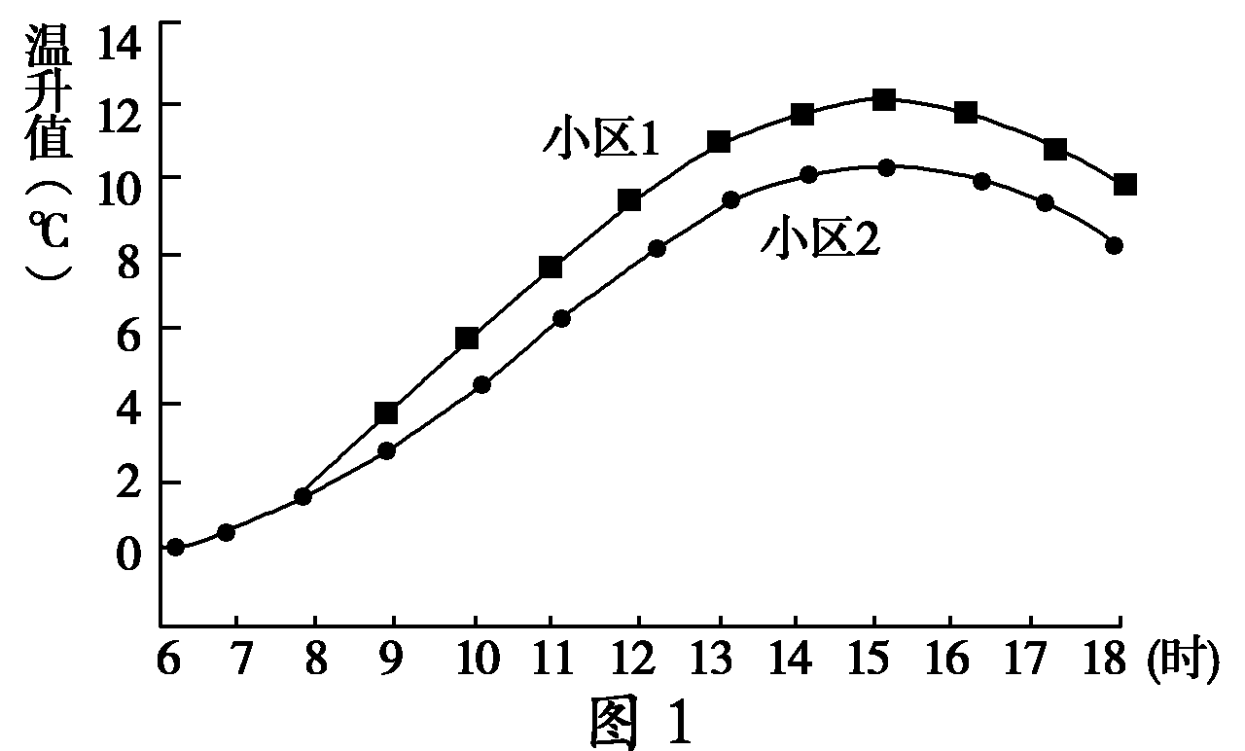
材料三 图2中小区3为风速较大的小区，风速为3 m/s；小区4为风速较小的小区，风速为2.5 m/s。
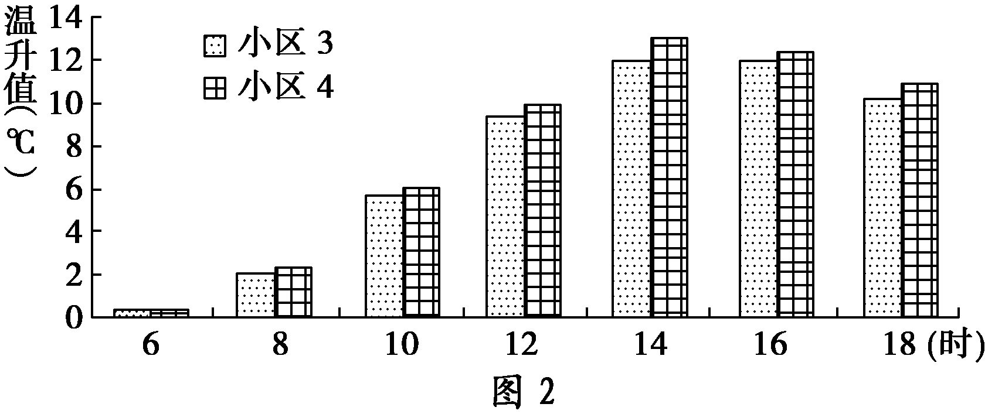
(1)根据材料一、二，分析建筑与道路表面材料的吸收率对小区温升的影响及原因。(10分)
(2)根据材料三分析风速与热岛强度的关系与原因。(8分)
(3)分析该实验小组的研究成果对小区建筑规划和设计有何启发。(10分)
解析 第(1)题，结合材料二中的图文信息，可判断出建筑与道路表面材料的吸收率与小区温升的关系。大气增温的热源主要
来源于地面辐射，不同下垫面，热容量不同；利用该原理可分析出建筑与道路表面材料的吸收率对小区温升的影响。第(2)题，读图可得出风速与热岛强度的关系；空气的流通可带走热量，根据该原理可分析出风速与热岛强度的关系。第(3)题，该题具有一定开放性，答案合理即可，但必须与实验小组研究成果有关。
答案 (1)影响：建筑与道路表面材料吸收率小的小区的温升幅度(作用)要小于吸收率大的小区。原因：吸收率小的建筑与道路表面材料吸收的太阳辐射热量较少，因此它通过地面辐射和对流释放到空气中的热量较少，引起的温升幅度小。
(2)关系：风速与热岛强度(温升幅度)呈负相关。
原因：风速越大，空气流动性越强，由风带走的热量也越多，因而风速大有助于减弱建筑群的“热岛效应”；风速小则相反。(答案合理即可)
(3)①尽量使用对太阳辐射吸收率较小的建筑材料，避免采用对太阳辐射吸收率较大的沥青、混凝土来铺装全部地面；②增加绿地和水面，以增加下垫面热容量(减少地面辐射量)；③通过合理布置小区建筑物(建筑密度布局要适当)，加强小区的自然通风，有利于城区的热量散失到郊区，从而有效改善小区“热岛效应”。(答案合理即可)
13．阅读材料，回答问题。(28分)
材料一 下图为北极地区的两个著名岛屿和两岛屿西岸两个城市的气候资料示意图。
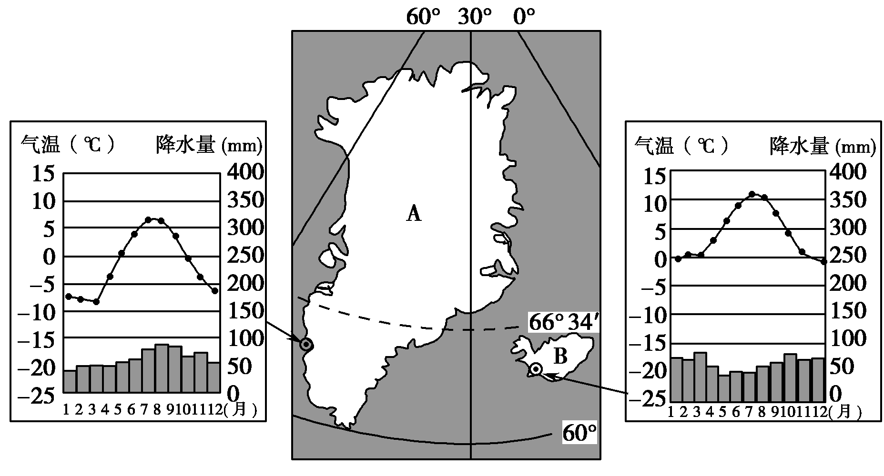
材料二 2012年7月24日，美国国家航空航天局(NASA)宣布，7月8日到12日短短4天内，A岛冰盖表层的融化面积从占整个表层的40%突增至97%。
(1)根据两个岛屿西岸城市的气候资料示意图，分析两城市气候的差异及原因。(16分)
(2)分析B岛屿的主要气候类型并分析其原因。(8分)
(3)A岛冰盖大量融化可能对周围地理环境产生哪些影响？(4分)
解析 第(1)问，对比两地区的气候资料示意图，比较降水和气温两大要素的差异，并结合洋流知识分析其原因。第(2)问，该岛屿主要为温带海洋性气候，原因可从洋流方面分析。第(3)问，此问为开放性设问，回答合理即可。
答案 (1)差异：A岛屿的城市夏季温和，冬季寒冷，年均温较低，年降水量较小。B岛屿的城市全年温和，年均温较高，年降水量较大。原因：B岛屿城市受北大西洋暖流影响；A岛屿城市沿岸虽有西格陵兰暖流流经，但其势力远小于北大西洋暖流。
(2)温带海洋性气候。受北大西洋暖流影响。
(3)海平面上升，气候异常等。

